« Philoxenia »

Art et foi dans la lumière des Cyclades
SYROS-TINOS
------------------

Syros et Tinos, depuis le XIIIème siècle, ont rayonné sur les iles des Cyclades et sur la Grèce, par leur modèle culturel et artistique et par leur modèle de foi catholique.

Alors que les Croisés de la 4ème Croisade se partagent l’empire Byzantin, les Cyclades entrent dans l’orbite vénitienne.
En 1205 Marco Sanudo fonde le Duché de Naxos incluant les iles de Syros – Naxos – Paros – Antiparos – Milos – Sifnos - Kithnos, tandis que ses cousins, Andréas et Jérémy Ghizzi s’attribuent Tinos et Mykonos.

Des villages ravissants, des sites naturels grandioses et un accueil exceptionnel La magie de la « Philoxénia »

Programme

1er jour Athènes
Arrivée à l’aéroport Vénizélos. Accueil et transfert à l’hôtel situé en centre ville. Installation. Dîner et logement.

2e jour Pirée-Syros
Après le petit-déjeuner, transfert en autocar au port du Pirée puis départ en ferry avec un guide francophone pour la capitale administrative des
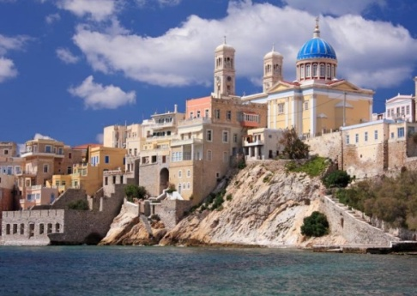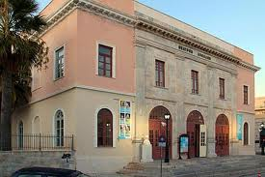

Cyclades, Syros Après 3h30 de traversée, arrivée dans le port d’Ermoupolis, élégante ville construite en amphithéâtre autour du port et habillée de très belles demeures néo-classiques.
La ville haute ou Ano Syros fut fondée par les Vénitiens et forme encore le quartier catholique où s’installèrent les Capucins au XIIIème s. puis les Jésuites et les Lazaristes.
Installation à l’hôtel. Déjeuner en taverne.

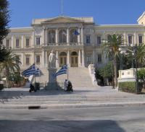

Après-midi, visite de la capitale et son théâtre municipal dessiné par Chabeau et qui est une réplique de la Scala de Milan. Promenade dans les ruelles pittoresques de Vaporia à la découverte des maisons néo-classiques et vénitiennes.
Visite du petit Musée Archéologique et visite aussi de la basilique de la Dormition de la Vierge qui possède une icône unique attribuée à El Greco.
Retour à l’hôtel. Diner sur le port. Nuitée.

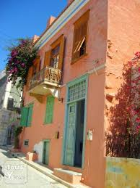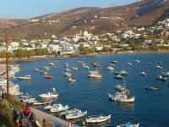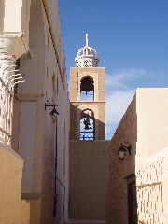

3e jour Syros
Matinée consacrée à la visite du quartier médiéval.
Viisite aussi de la Nécropole de Halandriani où 600 tombes furent découvertes datant du 3ème millénaire av JC. En face se trouve l’Acropole de Kastri, colonisée à l’époque préhistorique .Déjeuner puis retour dans le centre d’Ermoúpolis.
Rencontre et diner avec des représentants des communautés chrétiennes de Syros.
Nuitée à Syros
4ème jour Syros-Tinos
Transfert en fin de matinée au port et départ en bateau rapide pour l’ile de Tinos. Ile colonisée par les Ioniens.au Xème siècle av JC : elle possédait un sanctuaire fameux consacré à Poséidon et Amphitrite. Conquise par Andréa Ghizzi en 1207, elle resta au pouvoir de Venise pendant plus de 5 siècles et cette longue domination en fit l’île la plus catholique des Cyclades. Xinara est le centre de l’Archevêché catholique.
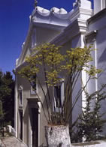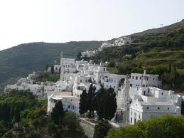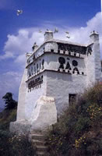

Accueil et installation à Exombourgo, sur les hauteurs de l’ile et à quelques kilomètres de la capitale, Exombourgo était une forteresse construite par les Vénitiens vers 1210 et elle abritait plusieurs églises catholiques. Là s’installèrent les Jésuites et il s’y trouve une hôtellerie qui est un lieu spirituel accueillant en été des pèlerinages. Après le déjeuner sur place, route vers la capitale et visite du Musée Archéologique et du Temple de Poséidon à Kionia puis de l’église de la Panaghia célèbre pour le pèlerinage de la Vierge et son icône miraculeuse.
Ensuite diner dans un petit restaurant près du port. Nuitée.

5ème jour Tinos

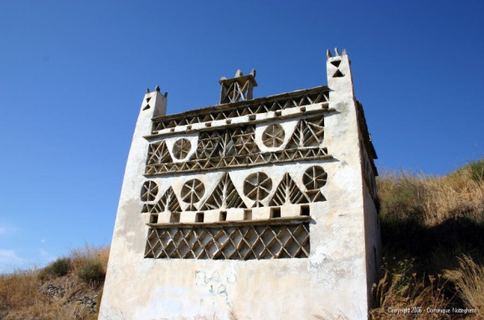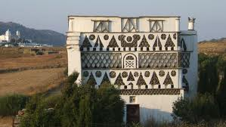

Petit-déjeuner puis départ pour la découverte des ravissants villages de l’ile dont Kardiani, Isternia, Pyrgos (village des sculpteurs).
Après le déjeuner visite de Tarabados connu pour ses pigeonniers merveilleusement bien travaillés, Ensuite promenade à Volax, le village de la vannerie au milieu d’un paysage lunaire de roches de granit.
Retour pour le diner en ville. Nuitée.

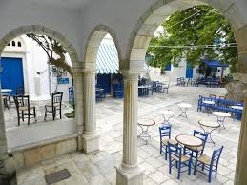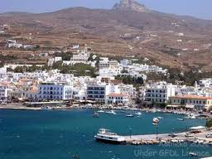

6ème jour Tinos-Pirée-Athènes
Départ le matin en ferry pour le Pirée. Traversée de 6 heures environ.
Arrivée au port du Pirée. Accueil et transfert à l’hotel situé dans le centre ville
Déjeuner puis après-midi libre.
Diner le soir dans un restaurant face à l’Acropole illuminée.
Nuitée à l’hôtel.

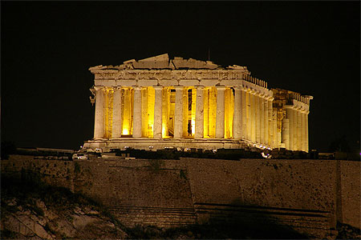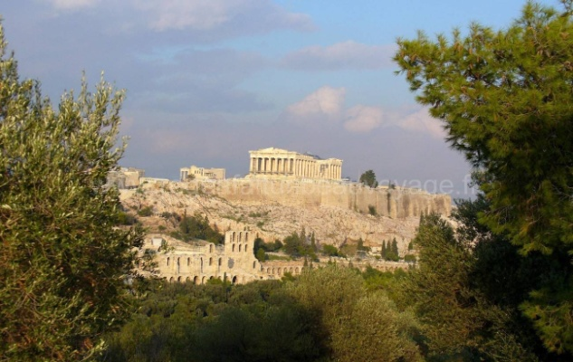

7ème jour Athènes
Petit-déjeuner et visite guidée de l’Acropole avec les Propylées, le Temple d’Athéna Niké, l’Érechthéion et bien sûr le Parthénon.
Déjeuner puis visite du Musée National Archéologique.

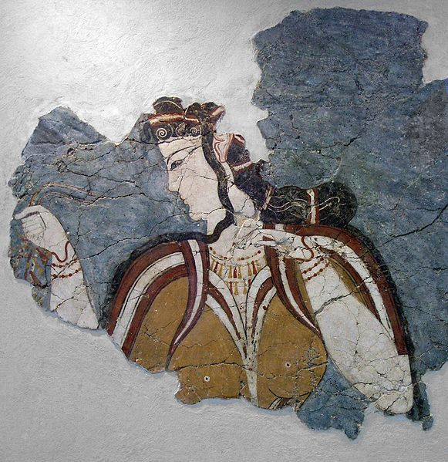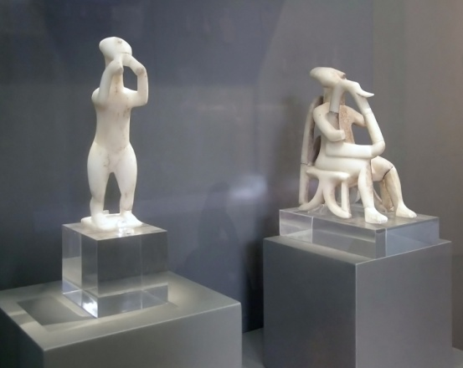

8ème jour Athènes/France
Petit-déjeuner à l’hôtel.
Transfert dans la journée à l’aéroport El. Venizélos.

